CASE REPORT

GRANULOMA PIOGÊNICO DECORRENTE DE PIERCING NASAL. RELATO DE CASO

PYOGENIC GRANULOMA AS CAUSED OF NOSE PIERCING. A CASE REPORT
Tila Fortuna* Deyvid Silva Rebouças* Lucas Souza Cerqueira* Gabriela Santos Lopes*
Lívia Prates Soares Zerbinati**

Unitermos
Granuloma
Piogênico; Piercing Corporal; Nariz.
Resumo
O Granuloma Piogênico é uma lesão relativamente comum, de crescimento rápido e indolor, acomete jovens adultos e mulheres, principalmente grávidas. Pode se apresentar como um nódulo exofítico, séssil ou pediculado de colora- ção avermelhada, de aspecto granulomatoso podendo ou não estar ulcerada. Geralmente associada a uma reação inflamatória, trauma, doenças autoimunes, neoplasias, infecções e uso de drogas. Os locais mais comuns para o apareci- mento da lesão são a mucosa oral e nasal. Seu tratamento pode ser cirúrgico ou não. Objetivo: Relatar um caso de granuloma piogênico em uma paciente jovem associado ao uso de piercing em asa do nariz direita. Descrição do caso: Paciente referiu aparecimento de uma lesão nodular, violácea com episódio de drenagem purulenta espontânea há 01 mês. Consideração final: Após o exame clínico optou-se pelo tratamento não-cirúrgico da lesão envolvendo apenas a remoção do piercing nasal associado ao uso de antibioticoterapia sistêmico, evitando assim possíveis comprometimentos estéticos. A paciente evoluiu com a regressão total da lesão, sem recidiva até o presente momento. Devido as características clínicas apresentadas, suspeitou-se de granuloma piogênico.

Uniterms
Granuloma
Pyogenic; Body Piercing; Nose
Abstract
Pyogenic granuloma is a relatively common injury, with quick and painless growth, affects young adults women, especially when they are pregnant. It can present as a exophytic lump sessile or pedunculated, reddish, with granulomatous aspect that may or not be ulcerated. Usually it’s associated with an inflammatory reaction, trauma, autoimmune diseases, cancer, infections and drug use. The most common for the appearance of the lesion sites are the oral and nasal mucosa. It’s treatment can be surgical or not. Purpose: report a case of pyogenic granuloma in a young patient, associated to the use of the righ -wing piercing nose. Case description: Patient reported the appearance of a violet nodular lesion with an episode of spontaneous purulent drainage 01 months ago. Final consideration: After the clinical examination we opted for non- surgical treatment of lesions involving only the removal of the nasal piercing associated with the use of systems antibiotics, thus avoiding possible aesthetic compromises. The patient experienced complete regression of the lesion without recurrence to date. Because the clinical characteristics was suspected pyogenic granuloma.

* Residente de Cirurgia e Traumatologia Buco-Maxilo-Facial da Escola Bahiana de Medicina e Saúde Pública/Hospital Geral Roberto Santos.
** Doutora em Cirurgia e Traumatologia Buco-Maxilo-Facial. Preceptora do Serviço de Cirurgia e Traumatologia Buco-Maxilo-
-Facial da Escola Bahiana de Medicina e Saúde Pública/Hospital Geral Roberto Santos.

INTRODUÇÃO
A utilização de piercings tornou-se uma tendência da moda comum no mundo, indepen- dente de classes sociais e faixas etárias, seu uso no nariz é uma prática frequente. As principais complicações associadas estão relacionadas às reações de corpo estranho, dermatites de con- tato, infecções locais e sistêmicas1.
O granuloma piogênico é um crescimento comum da cavidade bucal semelhante a um tumor, considerado de natureza não neoplásica. Apesar de pensar-se que eram associados a mi- crorganismos piogênicos, hoje se acredita que não estejam relacionados à infecção. Embora sua patogênese seja mal compreendida, considera-
-se que este representa uma resposta tecidual exagerada a uma irritação local ou trauma. O granuloma piogênico tem sido relatado em todas as idades e gêneros, porém geralmente acometem mulheres antes dos 30 anos2, têm sido associado à gravidez, contraceptivos orais e trauma3.
A proliferação vascular, com ou sem infec- ção, produz uma pequena lesão avermelhada que sangra facilmente. Quando isoladas, as lesões apresentam normalmete diâmetro menor que 1,5 cm e podem ser em forma de cúpula, sésseis ou pediculadas. O diagnóstico diferen- cial destas lesões incluem: fibromas, cistos de nasofaringe, pólipos, mucoceles4, melanoma nodular maligno (especialmente amelanótica), carcinoma de células escamosas, tumor glômi- co, câncer basal nodular, carcinoma e angio- matose bacilar5.
A intervenção cirúrgica pode constituir a forma de tratamento definitivo, além de obter amostras para exame microscópico. Embora a excisão cirúrgica possa ser suficiente em algu- mas situações, há a necessidade de tratamentos sistêmicos medicamentoso1. Segundo autores o tratamento dependera da severidade dos sintomas sendo necessário acompanhamento clinico de proservação, de acordo com o agente etiológico6,7.

RELATO DE CASO
Paciente do gênero feminino, 14 anos, feo- derma, compareceu ao ambulatório de Cirurgia Buco-Maxilo-Facial do Hospital Jorge Novis, Lauro de Freitas – Bahia, queixando-se abscesso em região de asa do nariz, do lado direito, com ausência de sintomatologia dolorosa, há apro- ximadamente 01 mês. Negou doenças de base, alergias medicamentosas e episódios de febre.
Relatou aparecimento do nódulo após troca de piercing do nariz e episódio de drenagem de secreção purulenta espontânea há cerca de 05 dias. Paciente fez uso tópico de Neomicina du- rante 07 dias, sem prescrição médica, evoluindo com quadro clínico persistente.
Ao exame físico, observou-se aumento de volume de cerca de 05 mm em região de asa do nariz à direita, compatível com um nódulo de coloração violácea, base séssil, indolor, de consistência firme a manipulação (Figura 1). A paciente foi submetida a uma punção aspirativa, negativa para secreção purulenta, que provocou apenas o sangramento da lesão. Devido as características clínicas e de relatos semelhantes descritos na literatura, a suspeita diagnóstica inicial foi de granuloma piogênico. Optou-se então, pela remoção do agente cau- sador do trauma (piercing) associado ao uso de antibioticoterapia (Azitromicina 500mg por 05 dias) e acompanhamento para reavaliação da necessidade de abordagem cirúrgica para exérese da lesão.

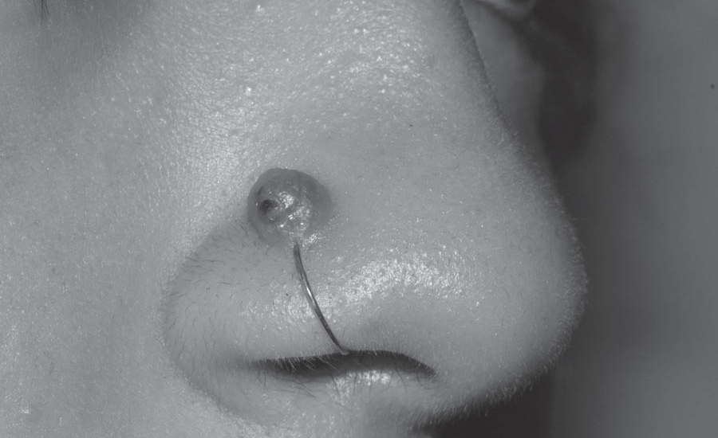
Figura 1- Aspecto clínico da lesão.

Após 07 dias da remoção do agente traumá- tico observou-se a regressão completa da lesão, não sendo necessária a realização de uma etapa cirúrgica (Figura 2). Paciente continua em acom- panhamento ambulatorial periódico sem sinais de recidiva da lesão.

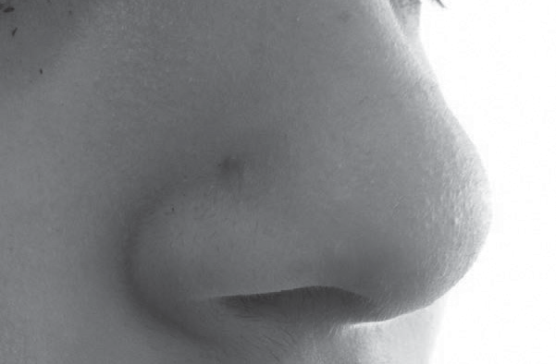
Figura 2: Aparência da lesão após 07 dias.

GRANULOMA PIOGÊNICO DECORRENTE DE PIERCING NASAL. RELATO DE CASO
PYOGENIC GRANULOMA AS CAUSED OF NOSE PIERCING. A CASE REPORT
Rev Fac Odontol Univ Fed Bahia 2014; 44(1): 29-32
CASE REPORT

DISCUSSÃO
O uso de piercing está cada vez mais popular e presente na maioria dos adolescentes. As prin- cipais áreas de escolha incluem: língua, lábios, nariz, sobrancelhas, orelhas, mamilos, umbigo e genitais. Sendo as principais complicações dessa prática as reações alérgicas, inflamações, forma- ção de quelóides, infecções locais e sistêmicas. Na região nasal, os processos inflamatórios e infecciosos produzidos, principalmente por estafilococos, estão associados à deficiência na higiene local1. Como no caso descrito.
Embora caracterizado por Neville et al.8 (2009) e Simo et al.4 (1998) como um aumento de volume de superfície lisa ou lobulada, usu- almente pedunculado, podendo medir vários centímetros de diâmetro, o granuloma piogê- nico descrito apresentava base séssil e era de pequeno diâmetro.
Embora o granuloma piogênico possa se desenvolver em qualquer faixa etária, ele é mais comum em crianças e adultos jovens, semelhante ao caso descrito de uma jovem de 14 anos de idade. Outros relatos da literatura, assim como o caso descrito, demonstram uma predileção pelo gênero feminino, possivelmente devido aos efeitos vasculares dos hormônios femininos8. Conforme Choudhary et al.9 (2005) os níveis de estrogênio e progesterona seriam responsáveis em estimular o crescimento endo- telial dessas lesões.
Nossos achados clínicos corroboraram com Neville et al.8 (2009) e Simo et al.4 (1998) quanto ao aspecto desta lesão representar uma resposta tecidual a um irritante local ou a um trauma, uma vez que após a conduta terapêutica de remoção do fator irritante local (piercing nasal) houve regressão total da lesão.
A opção terapêutica para os granulomas pio- gênicos mais relatada na literatura consiste na exérese cirúrgica dessas lesões10,11. Porém a es- colha do tratamento não-cirúrgica estabelecido no caso relatado, corrobora com Neville et al.8 (2009) e Souza et al.12 (2000), ao sinalizar que casos onde o granuloma piogênico se apresenta com um menor tamanho e ocupam regiões es- téticas, funcionais e no período gestacional, a opção conservadora pode ser indicada.
Ainda Watson et al.13 (1987), e colaborado- res, trataram quatro casos de lesões de granulo- ma piogênico provocados por piercing nasais, apenas com a remoção do agente traumático com sucesso. Concluíram que o ato de remoção do piercing descarta até mesmo a associação com antibióticos. No caso descrito, devido ao episódio referido pela paciente de drenagem espontânea de secreção purulenta dias antes da consulta com nossa equipe, instituiu-se uso de antibióticos por 05 dias.

CONSIDERAÇÕES FINAIS
O granuloma piogênico é uma resposta te- cidual exacerbada a um irritante local ou a um trauma. Mulheres jovens são mais comumente acometidas. Apesar da intervenção cirúrgica constituir a forma de tratamento mais descrita na literatura para essas lesões, obteve-se sucesso no caso com a remoção do piercing nasal, que apresentava-se como fator irritante traumático local. A associação com antibióticos deve ser considerada em casos que apresentem fatores clínicos sugestivos de infecção local, porém não deve ser utilizada de maneira indiscrimi- nada ou empírica. A investigação clínica e o correto diagnóstico levaram a escolha de uma terapêutica mais conservadora e um resultado mais favorável para a paciente.

REFERÊNCIAS

    - Meltzer DI. Complications of Body Piercing. Am Fam Physician 2005;72(10):2029-34.
    - Mohammadi S. Hassannia, F. Giant cell reparative granuloma of nasal cavity, a case report. J Craniomaxillofac Surg. 2010 Mar; 38(2):145-7.
    - Fuchsa HA, Tanner SB. Granulomatous disorders of the nose and paranasal sinuses Curr Opin Otolaryngol Head Neck Surg. 2009;17:23-9.
    - Simo R, de Carpentier J, Rejali D, Guna- wardena WJ. Paediatric pyogenic granulo-
ma presenting as a unilateral nasal polyp. Rhinology. 1998;36:136-8.
    - Metts J. Common complications of body piercing. California: West J Med. 2002;176:85-6.
    - Sills ES, Zegarelli DJ, Hoschander MM, Strider WE. Clinical diagnosis and man- agement of hormonally responsive oral pregnancy tumor(pyogenic granuloma). J Reprod Med. 1996 Jul;41(7):467-70.
    - Reyes A, Pedron IG, Utumi ER, Aburad A, Soares MS. Granuloma piogênico: en-

foque na doença periodontal como fator etiológico. Rev Clín Pesq Odontol. 2008 jan/abr;4(1):29-33.
    - Neville BW, Damm, DD, Allen CM, Bou- quot, JE. Patologia oral e maxilofacial. 3° ed. Rio de Janeiro: Elsevier editora; 2009.
    - Choudhary S, MacKinnon CA, Morrissey GP, Tan ST. A case of giant nasal pyogenic granuloma gravidarum. J Craniofac Surg 2005;16(2):319-21.
    - Zarrinneshan AA, Zapanta PE, Wall SJ. Nasal pyogenic granuloma. Otolaryngol Head Neck Surg 2007;136:130-1.
    - Mendoça, JCG, Jardim ECD, Manrique GR, Lopes HB, Freitas GP. Granuloma piogênico: relato de caso clínico-cirúrgico. Revista Brasileira de Ciências da Saúde 2011;29.
    - Souza YTCS, Coelho CMP, Brentegani LG, Vieira MLSO, Oliveira ML. Avalia- ção clínica e histológica de granuloma gravídico: relato de caso. Braz Dent J. 2000;11(2):135-9.
    - Watson MG, Campbell JB, Pahor AL. Complications of nose piercing. Br Med J 1987;294:1262.

Endereço para correspondência:
Tila Fortuna
Av. Ibirapitanga nº 745, casa 58, Patamares CEP: 41680360 Salvador, Bahia, Brasil
Tel: (71) 87951325
E-mail: tilafortuna@gmail.com

CASE REPORT

